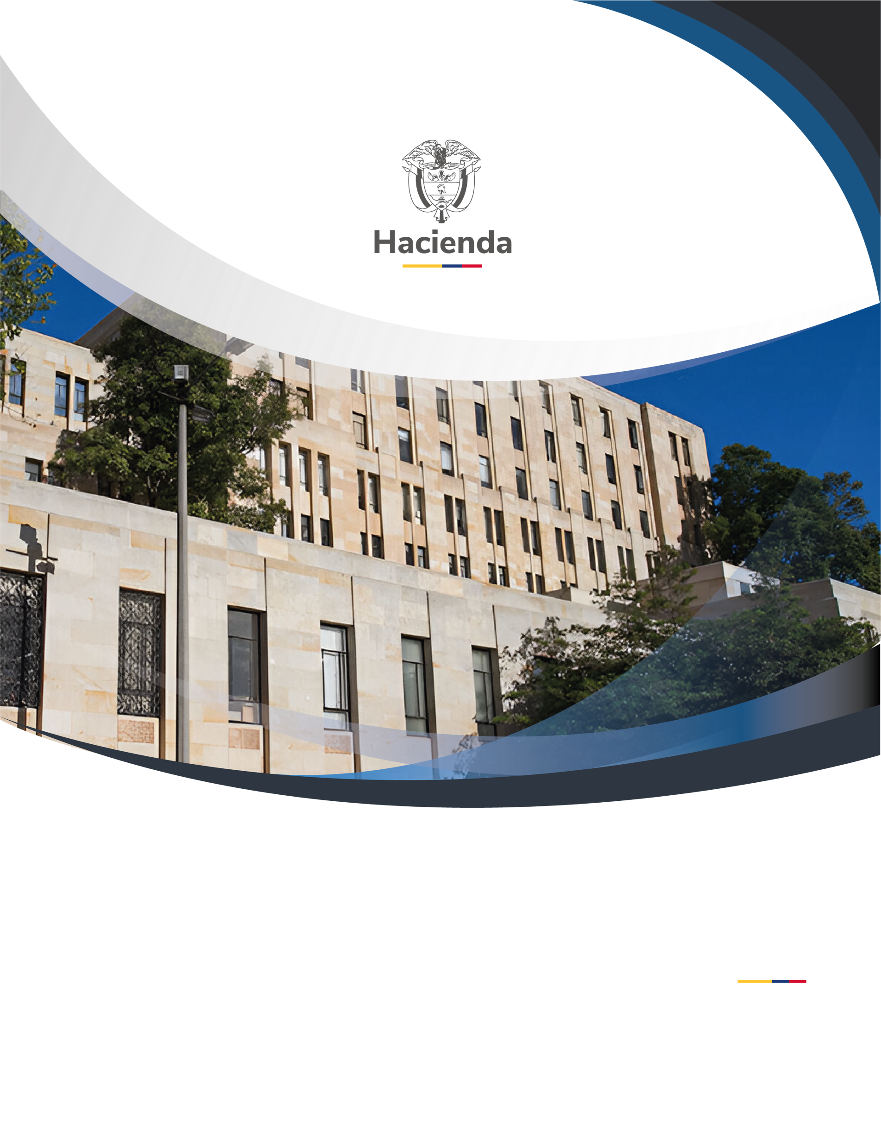

**PROGRAMA DE TRANSPARENCIA Y ÉTICA PÚBLICA 2025**

**Documento Descriptivo**

**Versión 1**

Julio de 2025

**TABLA DE CONTENIDO**

1. INTRODUCCIÓN 4

2. OBJETIVO 4

2.1. Objetivos Específicos 5

3. ALCANCE 5

4. INSUMOS DEL PROGRAMA DE TRANSPARENCIA Y ÉTICA PÚBLICA 5

5. TÉRMINOS Y DEFINICIONES 5

6. COMPONENTES DEL PROGRAMA DE TRANSPARENCIA Y ÉTICA PÚBLICA 6

6.1. Gestión del Riesgo 6

6.1.1. Riesgo para la integridad pública 6

6.1.2. Canales de denuncia 6

6.1.3. Debida diligencia 6

6.2. Redes y Articulación 6

6.2.1. Redes Internas 6

6.2.2. Redes Externas 6

6.3. Cultura de la legalidad y el estado abierto 6

6.3.1. Acceso a la información pública y transparencia 6

6.3.2. Participación ciudadana y rendición de cuentas 6

6.3.3. Integridad en el servicio público 6

6.4. Iniciativas adicionales 7

7. MATRIZ OPERATIVA 7

8. HISTORIAL DE CAMBIOS 7

9. APROBACIÓN 8

# INTRODUCCIÓN

El Programa de Transparencia y Ética Pública (PTEP) 2025 del Ministerio de Hacienda y Crédito Público se constituye como una herramienta estratégica para promover la transparencia institucional, el acceso a la información pública y el fortalecimiento de una cultura de lo público basada en la transparencia y la lucha contra la corrupción. Su construcción se fundamenta en los lineamientos metodológicos de la Secretaría de Transparencia de la Presidencia de la República y en las disposiciones de la Política de Transparencia, Acceso a la Información Pública y Lucha contra la Corrupción, en concordancia con el Modelo Integrado de Planeación y Gestión (MIPG).

En el marco de los lineamientos metodológicos de la Secretaría de Transparencia de la Presidencia de la República[1], este programa se desarrolla en consonancia con la Política de Transparencia, Acceso a la Información Pública y Lucha contra la Corrupción y con el Modelo Integrado de Planeación y Gestión (MIPG), aportando a la consolidación de una administración abierta, ética y orientada a resultados.

El Ministerio de Hacienda y Crédito Público, como entidad responsable del direccionamiento macroeconómico y fiscal del país, reconoce que la transparencia institucional no solo fortalece la rendición de cuentas y la participación ciudadana, sino que también contribuye a generar valor público en sus políticas, programas y proyectos.

El presente documento fue formulado a partir de un ejercicio de análisis técnico liderado por la Oficina Asesora de Planeación, con la participación de diferentes dependencias del Ministerio, integrando insumos derivados del análisis de resultados del FURAG, del anteriormente nombrado Plan Anticorrupción y de Atención al Ciudadano (PAAC), del Plan de Participación Ciudadana, de la Política de Gobierno Digital, de la Estrategia de Datos Abiertos y de ejercicios previos de seguimiento por parte del equipo de transparencia de la oficina. También se consideró el Anexo Técnico expedido por la Secretaría de Transparencia como insumo metodológico.

Este programa se organiza en torno a cuatro componentes estratégicos: (1) Gestión del riesgo; (2) Redes y articulación; (3) Cultura de la legalidad y estado abierto; y (4) Iniciativas adicionales[2]. Cada componente estructura acciones específicas para fortalecer la capacidad institucional del Ministerio frente a los riesgos de corrupción, mejorar sus mecanismos de articulación interna y externa, facilitar el acceso a la información, y promover una cultura organizacional fundamentada en los principios de integridad, legalidad y servicio a la ciudadanía.

Finalmente, el presente documento se constituye como una iniciativa de la Oficina Asesora de Planeación como complemento al Programa de Transparencia y Ética Pública aprobado en la sesión del Comité Institucional de Gestión y Desempeño del pasado 31 de enero de 2025. En tal sentido, busca detallar sus fundamentos técnicos, estructura, alcance, insumos y responsables para la presente vigencia.

# OBJETIVO

Promover una cultura de transparencia y ética pública en el Ministerio de Hacienda y Crédito Público a través de la implementación efectiva del Programa de Transparencia y Ética Pública con la finalidad de propender por el fortalecimiento de la transparencia, promoción de la integridad y lucha contra la corrupción, en el marco del MIPG, bajo un enfoque de Estado Abierto e innovación.

## **Objetivos Específicos**

* Consolidar una cultura organizacional basada en la integridad, con énfasis en la apropiación de los valores institucionales y la prevención de prácticas contrarias a la ética pública.
* Fomentar procesos pedagógicos y de gestión del conocimiento que impulsen la transparencia, la innovación y la lucha contra la corrupción.
* Garantizar la toma de decisiones basada en datos, promoviendo la publicación y uso estratégico de información pública relevante para la ciudadanía y los grupos de valor.

# ALCANCE

El Programa de Transparencia y Ética Pública 2025 aplica a todas las dependencias del Ministerio de Hacienda y Crédito Público, particularmente a aquellas que han definido acciones relacionadas con la Política de Transparencia, Acceso a la Información Pública y Lucha contra la Corrupción en el marco del Plan Estratégico Institucional - **PEI**. Estas dependencias desarrollan funciones y procesos vinculados con la formulación e implementación de estrategias de transparencia, el fortalecimiento de canales de comunicación interna y externa, la promoción de espacios de participación ciudadana, la gestión del riesgo de corrupción, la producción y divulgación de información pública, y la consolidación de acciones institucionales orientadas a fomentar la integridad y la cultura de lo público.

El PTEP busca articular las acciones de las distintas dependencias en torno a una estrategia institucional de fortalecimiento de la transparencia, el acceso a la información pública y la participación ciudadana como elementos fundamentales para la generación de valor público. Así mismo, contribuye a la articulación y coherencia de los diferentes instrumentos de planeación, con énfasis en el Plan Estratégico Institucional y los compromisos derivados del FURAG[3].

Asimismo, establece compromisos que deben ser asumidos por cada dependencia desde sus competencias, con el acompañamiento técnico de la Oficina Asesora de Planeación y en articulación con los líderes de cada una de las dimensiones del MIPG.

# INSUMOS DEL PROGRAMA DE TRANSPARENCIA Y ÉTICA PÚBLICA

La construcción del Programa de Transparencia y Ética Pública 2025 del Ministerio de Hacienda y Crédito Público se fundamentó en diversos insumos técnicos, estratégicos y participativos, que permitieron identificar oportunidades de mejora institucional, fortalecer la estructura del programa y orientar la priorización de líneas de acción en cada uno de sus componentes. A continuación, se describen los principales referentes considerados:

* **Resultados del Formulario Único de Reporte de Avances de Gestión (FURAG)**, en los cuales se identificaron aspectos susceptibles de mejora en la implementación de la Política de Transparencia, con énfasis en accesibilidad, divulgación de información pública y mitigación de riesgos de corrupción.
* **Sesiones de formulación de la planeación estratégica 2025**, lideradas por la Oficina Asesora de Planeación, en las que participaron las diferentes dependencias del Ministerio. Estas sesiones permitieron identificar retos estratégicos, formular tareas institucionales y generar insumos que se integraron al Plan de Acción 2025, garantizando coherencia con el Mapa Estratégico Institucional 2023–2026.
* **Informe consolidado de acciones para el cierre de brechas FURAG**, que recoge hallazgos, recomendaciones y líneas de acción específicas para mejorar el desempeño institucional frente a las 19 políticas del Modelo Integrado de Planeación y Gestión (MIPG), entre ellas, la de Transparencia y Ética Pública.
* **Resultados de la estrategia de participación ciudadana Open Hacienda**, especialmente las preguntas formuladas por la ciudadanía frente al acceso a la información pública, mecanismos de participación y acciones institucionales para prevenir la corrupción.

Estos insumos permitieron construir un programa contextualizado, participativo y alineado con las prioridades institucionales, asegurando su coherencia con el Plan Estratégico Institucional y los lineamientos emitidos por la Secretaría de Transparencia de la Presidencia de la República.

# TÉRMINOS Y DEFINICIONES

**Acceso a la información pública:** Derecho fundamental de todas las personas a conocer, actualizar y rectificar la información que repose en entidades públicas, conforme a los principios de publicidad, transparencia y responsabilidad. Se rige principalmente por la Ley 1712 de 2014[4].

**Control social:** Conjunto de mecanismos mediante los cuales la ciudadanía ejerce vigilancia sobre la gestión pública, con el fin de garantizar el uso adecuado de los recursos, la calidad de los servicios y el cumplimiento de los fines del Estado.

**Corrupción[5]:** Comportamiento de servidores públicos o particulares que, mediante el uso indebido del poder o los recursos públicos, buscan beneficios personales o para terceros, contraviniendo la ley y afectando el interés general.

**Dimensiones MIPG:** Ejes estructurantes del Modelo Integrado de Planeación y Gestión que agrupan políticas de gestión y desempeño institucional. Cada dimensión articula acciones orientadas a fortalecer la capacidad institucional y generar valor público.

**FURAG (Formulario Único de Reporte de Avance de la Gestión)[6]:** Herramienta del Departamento Administrativo de la Función Pública que permite medir el avance de las entidades públicas en la implementación de las políticas del MIPG.

**Integridad pública:** Conjunto de valores, principios y normas éticas que orientan la actuación de los servidores públicos hacia el interés general, garantizando comportamientos coherentes con la legalidad, la honestidad y el respeto por lo público.

**Modelo Integrado de Planeación y Gestión (MIPG)[7]:** Marco de referencia para dirigir, planear, ejecutar, hacer seguimiento y evaluar la gestión de las entidades públicas, promoviendo la eficiencia administrativa, la transparencia y la mejora continua.

**Participación ciudadana[8]:** Proceso mediante el cual la ciudadanía interviene activamente en la formulación, ejecución, seguimiento y evaluación de las políticas públicas, programas y decisiones del Estado.

**Programa de Transparencia y Ética Pública (PTEP):** Instrumento de planeación que orienta la implementación de acciones estratégicas para fortalecer la transparencia, el acceso a la información, la integridad y la lucha contra la corrupción en las entidades públicas.

**Rendición de cuentas[9]:** Proceso mediante el cual las entidades públicas informan, explican y se responsabilizan por sus decisiones, acciones y resultados frente a la ciudadanía, promoviendo la transparencia y el control social.

# COMPONENTES DEL PROGRAMA DE TRANSPARENCIA Y ÉTICA PÚBLICA

El Programa de Transparencia y Ética Pública (PTEP) 2025 del Ministerio de Hacienda y Crédito Público se estructura en cuatro componentes estratégicos, cada uno de los cuales agrupa acciones orientadas a fortalecer la gestión institucional frente a riesgos de corrupción, promover la integridad pública, mejorar los canales de articulación y fomentar una cultura organizacional basada en la legalidad, el servicio y el acceso a la información.

Cada componente está alineado con las dimensiones del Modelo Integrado de Planeación y Gestión (MIPG) y responde a los lineamientos metodológicos definidos por la Secretaría de Transparencia de la Presidencia de la República.

• **Componente 1. Gestión del riesgo:** Orienta acciones para identificar, evaluar y mitigar los riesgos que puedan afectar la transparencia, la integridad y el uso adecuado de los recursos públicos. Este componente se enfoca en la consolidación de mapas de riesgo, implementación de controles efectivos y fortalecimiento de capacidades institucionales para el análisis y seguimiento de riesgos asociados a la corrupción.

• **Componente 2. Redes y articulación:** Promueve mecanismos de coordinación interinstitucional, así como alianzas con actores del sector público, privado, académico y de la sociedad civil, con el fin de generar sinergias, compartir buenas prácticas y desarrollar iniciativas colaborativas orientadas a la promoción de la transparencia, la ética pública y el gobierno abierto.

• **Componente 3. Cultura de la legalidad y estado abierto:** Busca fortalecer los principios de integridad, responsabilidad y legalidad en el ejercicio de la función pública, a través de estrategias de formación, sensibilización y apropiación institucional. Este componente incluye acciones de divulgación de información, educación ética y promoción de los valores del servicio público, así como el fortalecimiento de los canales de participación ciudadana.

• **Componente 4. Iniciativas adicionales:** Incluye proyectos, campañas, herramientas o acciones específicas que, sin estar directamente incorporadas en los tres componentes anteriores, aportan al cumplimiento de los objetivos del programa. Este componente permite adaptar el PTEP a contextos emergentes y necesidades particulares de la entidad, fomentando la innovación y la mejora continua en la gestión de la transparencia y la ética pública.

A continuación, se presentan los componentes, subcomponentes y líneas de acción que estructuran el Programa de Transparencia y Ética Pública del Ministerio de Hacienda y Crédito Público para la vigencia 2025, conforme a lo establecido en el Decreto 1122 del 30 de agosto de 2024, mediante el cual se reglamenta el artículo 73 de la Ley 1474 de 2011 (Modificado por el artículo 31 de la Ley 2195 de 2022), y se adopta la primera versión del anexo técnico del Programa de Transparencia y Ética Pública.”

## **Gestión del Riesgo**

### **Riesgo para la integridad pública:** Contempla las acciones orientadas a identificar, evaluar, mitigar y hacer seguimiento a los riesgos que comprometen la integridad pública. Incluye la actualización y publicación periódica del Mapa de Riesgos Institucional de corrupción, fraude, soborno y conflicto de intereses, así como la gestión del contexto estratégico para fortalecer la planeación institucional y sectorial.

### **Canales de denuncia:** Incluye la operación y fortalecimiento de los canales institucionales dispuestos para la recepción de denuncias por hechos de corrupción u otras faltas disciplinarias, asegurando su gestión adecuada, confidencial y oportuna.

### **Debida diligencia:** Integra acciones relacionadas con el conocimiento de las contrapartes, contratistas y otros actores, mediante mecanismos que permitan identificar señales de alerta, gestionar operaciones inusuales y garantizar la transparencia en los procesos de contratación, vinculación y operación institucional.

## **Redes y Articulación**

### **Redes Internas:** Comprende la consolidación de espacios de comunicación interna y comunidades de práctica que promuevan la articulación entre las dependencias, el intercambio de información, el seguimiento a las acciones del Programa y la generación de conocimiento colaborativo.

### **Redes Externas:** Fomenta la vinculación con entidades del sector público, académico y social para desarrollar iniciativas de transparencia, integridad y participación ciudadana. Incluye la promoción de rutas académicas, el fortalecimiento de la comunidad de práctica del Sector Hacienda y la implementación de estrategias de comunicación externa.

## **Cultura de la legalidad y el estado abierto**

### **Acceso a la información pública y transparencia:** Impulsa el cumplimiento de los principios de transparencia activa y pasiva, mediante la implementación de instrumentos de gestión de información, el fortalecimiento del modelo de gobierno de datos, la socialización de políticas de seguridad de la información y el seguimiento normativo a los requisitos establecidos por la Ley de Transparencia y la Resolución 1519 de 2020.

### **Participación ciudadana y rendición de cuentas:** Contempla el diseño y ejecución de estrategias que propicien la participación ciudadana en la gestión pública, la rendición de cuentas institucional y la implementación de campañas de sensibilización orientadas a fortalecer la relación Estado-ciudadano.

### **Integridad en el servicio público:** Incluye la ejecución de actividades que promuevan los principios del Código de Integridad, la cultura ética y la prevención de conflictos de interés entre los servidores públicos, en el marco del Plan Estratégico de Talento Humano.

## **Iniciativas adicionales:** Incorpora acciones complementarias a los componentes del PTEP que responden a las particularidades institucionales del Ministerio de Hacienda y Crédito Público, como la implementación de la estrategia ESTUDIA, la evaluación de la satisfacción de usuarios de trámites y la formulación y seguimiento de estrategias de racionalización de trámites y servicios a la ciudadanía.

# MATRIZ OPERATIVA

El Ministerio de Hacienda y Crédito Público formuló y aprobó su Programa de Transparencia y Ética Pública – PTEP el pasado 31 de enero de 2025, durante sesión del Comité Institucional de Gestión y Desempeño, en cumplimiento de lo establecido en el Decreto 1122 de 2024, reglamentario del artículo 73 de la Ley 1474 de 2011, modificado por el artículo 31 de la Ley 2195 de 2022.

Este programa representa la transición del Plan Anticorrupción y de Atención al Ciudadano (PAAC), vigente hasta 2024, hacia una nueva estrategia institucional que articula acciones de integridad, participación, legalidad y control social, bajo el liderazgo de la Oficina Asesora de Planeación y en línea con los lineamientos técnicos y metodológicos definidos por la Secretaría de Transparencia de la Presidencia de la República.

A partir de los insumos analizados en el numeral 3 y de la desagregación temática de cada uno de los componentes descritos en el numeral 6, se elaboró la matriz operativa del PTEP 2025, la cual consolida 29 acciones específicas distribuidas en los siguientes componentes:

* Gestión del riesgo para la integridad pública.
* Redes y articulación.
* Cultura de la legalidad y estado abierto.
* Iniciativas adicionales.

Estas acciones están alineadas con la tercera dimensión del Modelo Integrado de Planeación y Gestión (MIPG): *Gestión con valores para el resultado*, y fueron definidas con base en el análisis de riesgos, capacidades institucionales y oportunidades de mejora priorizadas para la vigencia.

El seguimiento del PTEP 2025 se articula al ciclo de planeación institucional a través del Plan de Acción Institucional (PAI) y será liderado por la Oficina Asesora de Planeación en coordinación con las dependencias responsables. Para ello, se realizarán ejercicios semestrales de seguimiento durante el mes de julio y noviembre de 2025, cuyos resultados se presentarán ante el Comité Institucional de Gestión y Desempeño, como mecanismo de retroalimentación y toma de decisiones tempranas.

Los informes generados se publicarán en el micrositio del Programa de Transparencia y Ética Pública del Ministerio, disponible en la página institucional, garantizando el acceso y consulta por parte de la ciudadanía y demás grupos de valor.

A continuación, se presenta la matriz operativa del Programa (Anexo 1), la cual contiene el detalle de las actividades definidas para la vigencia 2025, incluyendo sus respectivos responsables y cronograma de implementación.

**La matriz operativa del PTEP 2025 está disponible para consulta en el siguiente enlace:**

👉 <https://www.minhacienda.gov.co/transparencia/planeacion-presupuesto-informes-contables/planes/institucional/2025>

# RESPONSABLES

En el marco de la implementación del Programa de Transparencia y Ética Pública 2025, se ha definido una estructura de seguimiento basada en el modelo de las tres líneas de defensa. Esta estructura permite clarificar los niveles de responsabilidad, fortalecer el control de las actividades y garantizar un monitoreo efectivo desde diferentes frentes de gestión institucional.

* **PRIMERA LÍNEA DE DEFENSA:** Corresponde a las dependencias líderes de proceso, líderes de política de gestión y desempeño (MIPG) y servidores que, desde sus diferentes niveles, implementan y realizan autocontrol de las actividades definidas en el programa. Este nivel también se articula con el Comité Institucional de Gestión y Desempeño, el cual, en cumplimiento de sus funciones establecidas en la Resolución 1984 de 2020, particularmente en el artículo 3, numeral 7, tiene la responsabilidad de *aprobar y hacer seguimiento al plan integrado, así como a las estrategias y herramientas necesarias para la implementación interna de las políticas de gestión*. El seguimiento a las actividades del Programa se realizará de manera cuatrimestral a través de la plataforma SMGI, permitiendo una trazabilidad sistemática y oportuna de los avances institucionales.

* **SEGUNDA LÍNEA DE DEFENSA:** Corresponde a la Oficina Asesora de Planeación, quien realizará un monitoreo semestral a la ejecución de las actividades del programa, brindando orientación técnica y generando alertas a la primera línea de defensa para facilitar la toma oportuna de decisiones.
* **TERCERA LÍNEA DE DEFENSA:** La Oficina de Control Interno, desde su rol dentro del Modelo Estándar de Control Interno (MECI), deberá anualmente incorporar el Programa como una unidad auditable y someterlo a priorización conforme a los lineamientos metodológicos establecidos en la Guía de Auditoría Interna Basada en Riesgos para Entidades Públicas. Adicionalmente, la entidad deberá definir criterios de evaluación interna para identificar diferencias entre los resultados esperados y los obtenidos, establecer procedimientos para la aplicación de medidas correctivas y determinar los casos en que será necesaria una reformulación del Programa.

# HISTORIAL DE CAMBIOS

| **FECHA** | **VERSIÓN** | **DESCRIPCIÓN DEL CAMBIO** | **ELABORACIÓN/REVISIÓN** | **APROBACIÓN** |
| --- | --- | --- | --- | --- |
| 4-07-2025 | 1 | Primera versión documento PTEP. | Leonardo Martínez Puerto – Contratista Oficina Asesora de Planeación  Catherine Cifuentes – Coordinadora Grupo de Gestión Estratégica y Fortalecimiento Organizacional Oficina Asesora de Planeación | Comité Institucional de Gestión y Desempeño Julio 2025 |

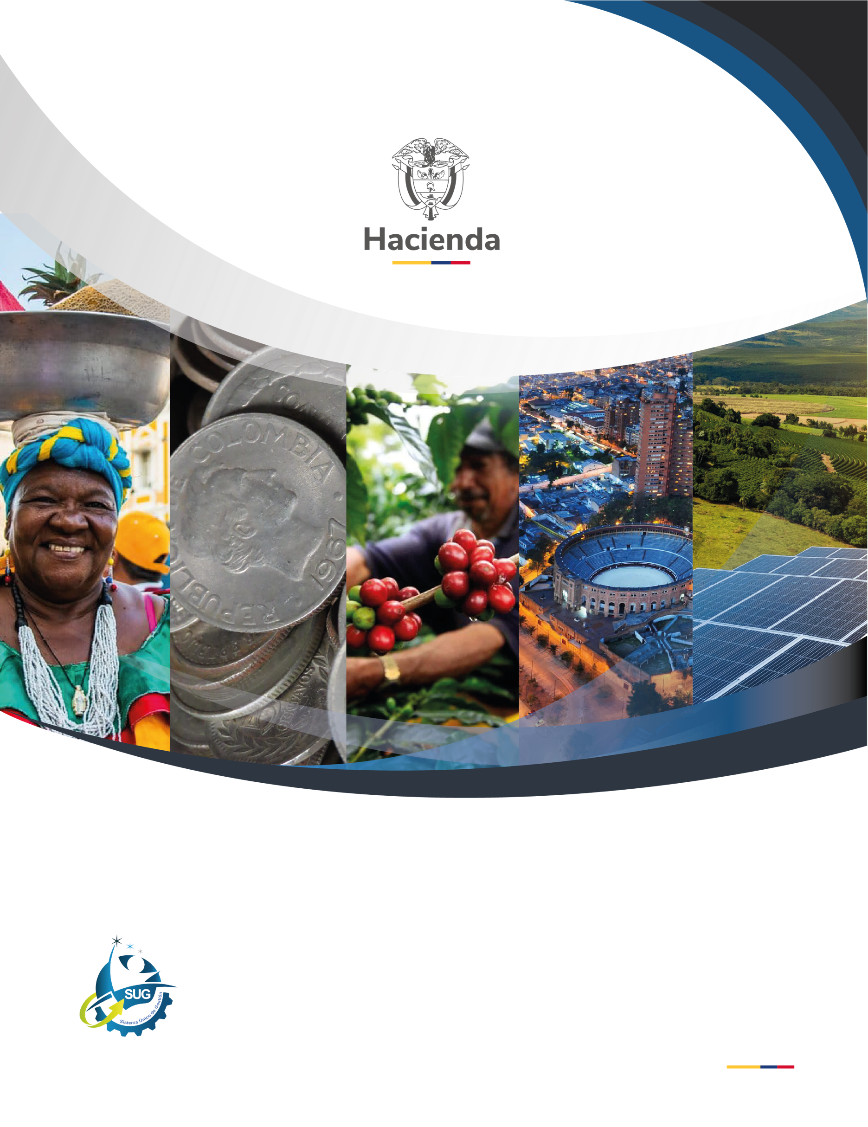

**Ministerio de Hacienda y Crédito Público**

Dirección: Carrera 8 No. 6C–38, Bogotá D.C., Colombia

Conmutador: (+57) 601 3 81 17 00

Línea Gratuita: (+57) 01 8000 910071

Correo: [relacionciudadano@minhacienda.gov.co](mailto:relacionciudadano@minhacienda.gov.co)

Correo dependencia (Opcional)

1. Decreto 1122 de 2024 “Por el cual se reglamenta el artículo 73 de la Ley 1474 de 2011, modificado por el artículo 31 de la Ley 2195 de 2022, en lo relacionado con los Programas de Transparencia y Ética Pública.”
2. Anexo Técnico Programas de Transparencia y Ética Pública. Presidencia de la República – Secretaría de Transparencia.
3. Formulario Único de Reporte de Avance de la Gestión (FURAG), instrumento del Departamento Administrativo de la Función Pública para evaluar la implementación del MIPG y el cumplimiento de las políticas de gestión y desempeño institucional.
4. **Ley 1712 de 2014**: Por la cual se reglamenta la Ley de Transparencia y del Derecho de Acceso a la Información Pública Nacional. Esta norma establece los principios y procedimientos para garantizar el derecho de acceso a la información pública, promoviendo la transparencia activa y pasiva en las entidades del Estado.
5. Según la definición del Estatuto Anticorrupción (Ley 1474 de 2011), la corrupción comprende prácticas ilegales que afectan la función pública, tales como el soborno, el peculado o el conflicto de intereses.
6. Instrumento administrado por el Departamento Administrativo de la Función Pública (DAFP) para medir la implementación del Modelo Integrado de Planeación y Gestión – MIPG.
7. Decreto 1499 de 2017. “Por el cual se reglamenta el alcance del Sistema de Gestión y su articulación con el Sistema de Control Interno, fija su objeto y determina su composición.”.
8. Ley 1757 de 2015. “Por la cual se dictan disposiciones en materia de promoción y protección del derecho a la participación democrática”.
9. Basado en los lineamientos de la Dimensión 3 del MIPG: Gestión con valores para resultados, y la Política de Rendición de Cuentas del DAFP.